[网友灵魂拷问，Am J Pathol论文同一图片被用于代表五种不同实验条件，仅进行修正是否合理？](https://mp.weixin.qq.com/s?__biz=Mzk0OTY1MDkwOQ==&mid=2247486101&idx=3&sn=3ce192a6503c76866223b27adb4d462a&chksm=c2affcd19221e7e02b416bbd6a7cfab451b6ef9f80d77ea8a13b7a3739b0ae9768ba08556d34&scene=126&sessionid=1741971673)

原创  sleuth[Research Integrity](javascript:void(0);)2025-03-03 15:06:01新加坡



Research Integrity

近日，苏黎世大学医院神经病理学研究所、俄罗斯科学院恩格尔哈特分子生物学研究所、麦克马斯特大学等多单位合作的研究成果，发表于 2008 年 6 月的《美国病理学杂志》。Mathias Heikenwalder、Marco Prinz 等众多科研人员参与了此项研究。

此前，激活的淋巴细胞和淋巴组织诱导细胞表达的淋巴毒素，对淋巴网状微环境意义重大，但 T 细胞中淋巴毒素过表达的影响并不明晰。此次研究以多个转基因小鼠品系为对象，发现 T 细胞限制性过表达淋巴毒素，会让胸腺急剧退化，出现异常 T 细胞发育和胸腺微结构改变。研究还指出，胸腺退化由 TNFR1 和 LTβR 两条非冗余信号通路介导，且 T 细胞表达的淋巴毒素主要作用于胸腺基质细胞。同时，感染淋巴细胞性脉络丛脑膜炎病毒引发的胸腺病理变化，也与 TNFR1 信号通路有关。

该研究揭示了 T 细胞来源的淋巴毒素在控制胸腺基质大小和加速其退化方面的机制，为理解正常衰老时胸腺退化及病毒感染引发的免疫反应提供了新视角。然而，该研究曾出现图片错误问题。

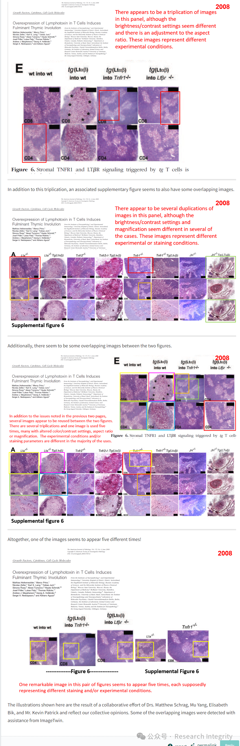

**该研究指出，可能如 @adrianoaguzzi 所声称的那样，这些问题源于一个或多个受训人员。然而，仅仅 “纠正” 普遍存在的问题，实际上是在掩盖并使潜在问题持续存在。**

2024 年 6 月，研究团队对错误图片进行了修正，并表示修正后的图片不影响研究结论。此事件引发网友热议，有网友质疑同一图片被用于代表五种不同实验条件，仅进行修正是否合理；也有网友认为这是稿件中错误及处理方式的典型案例。

https://pubpeer.com/publications/7FAAF5E0DE8AFC19B613869286BF75

**来源：公众号Research Integrity，转载请注明出处，若没注明学术诚信公众号出处，构成侵权。后台联系客服微信：BikElisabeth**

免责声明：

质疑信息来源于Pubpeer，提及人名均为音译

对于文章内容的真实性、完整性、及时性

本公众号不做任何保证或承诺，仅供读者参考

未经授权禁止转载！

转载请勿更改原文内容及格式！

如有转载需求或合作事宜

可添加下方客服微信或推送邮件到researchintegrity@qq.com

